
Estado do Tocantins
Poder Legislativo

REQUERIMENTO Nº
EXCELENTÍSSIMO SENHOR PRESIDENTE DA ASSEMBLEIA LEGISLATIVA DO ESTADO DO TOCANTINS

Requer ao Presidente da Assembleia Legislativa do Tocantins o envio de expediente ao Senhor Presidente da ATR – Agência Tocantinense de Regulação, Controle e Fiscalização – que reveja a autorização para revisão tarifária de água, que é cobrada pela empresa BRK.

O Deputado que o presente subscreve vem nos termos regimentais desta Augusta Casa de Leis, após anuência do Plenário vem requerer a Vossa Excelência o envio de expediente ao Senhor Presidente da ATR – Agência Tocantinense de Regulação, Controle e Fiscalização – que reveja a autorização para revisão tarifária de água, que é cobrada pela empresa BRK.

JUSTIFICATIVA
O reajuste autorizado pela ATR pode chegar a 21%. Também houve reajuste nos preços dos serviços complementares.
Nossa população já vem passando por sérias dificuldades, em razão da crise econômica pela qual passa o país. São reajustes quase semanais nos preços de combustíveis e gás de cozinha. A energia elétrica também tem subido em progressão geométrica. Não há que se permitir o repasse de mais um reajuste para a população.

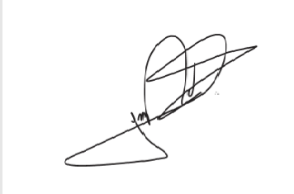
JORGE FREDERICO
Deputado Estadual

